Дидактическое пособие «Легенды Пермского края»
Цель: формирование представлений природе Пермского края через сюжеты народных сказок, легенд и преданий народов Пермского края.
Задачи: Расширить знания детей о природе Пермского края
Развивать речь, память, мышление, умение выражать свое отношение к природным ценностям.
Воспитывать у детей бережное отношение к природе родного края.
Название работы | «Богатырь Кам»
Пояснение и краткое описание сюжета. 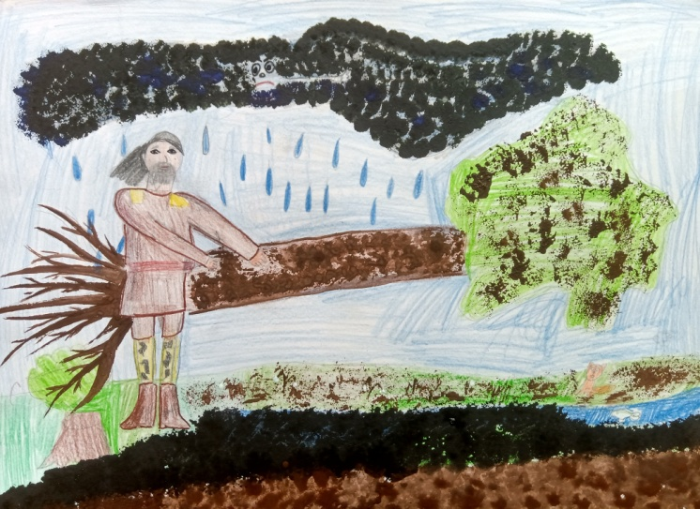 | Жил-был на свете богатырь Кам. Однажды прогневалось небо на людей. Перестало посылать на Землю дождь. Поникли цветы, пожухли травы. И решил Кам спасти свой народ. Выдернул из земли могучий кедр, размахнулся им , как палицей, во всю ширь богатырского плеча и пробороздил глубокий ров на теле матери Земли. Заплакала мать Земля и наполнился ров её чистыми слезами. Так потекла река Кама.
Название работы | «Кудым- Оси»
Пояснение и краткое описание сюжета.  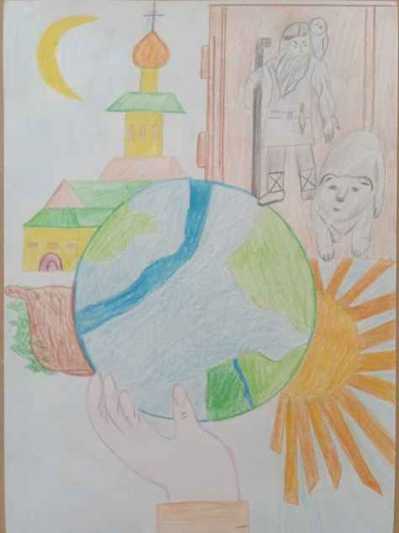 | Кудым-Оси- именно ему суждено было основать город Кудымкар. Кудым –Оси долгие годы скитался по землям и лесам в поисках подходящих угодий для его людей. И набрел как-то на выступ крутого берега реки Иньвы. В 1613 году к власти пришел первый царь рода Романовых Михаил Федорович. За помощь узнику жителей Ныроба освободили от налогов и построили церковь.
Название работы | «Два богатыря и красавица Вишера»
Пояснение и краткое описание сюжета.  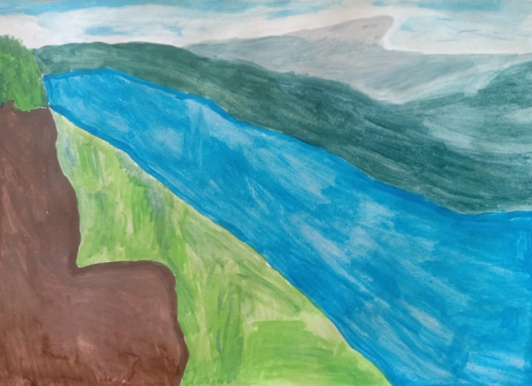 | Два брата Ветлан и Полюд полюбили прекрасную девушку Вишеру, которая также любила обоих братьев. Бились они за нее 6 дней и 6 ночей, не слушая уговоров Вишеры, которая плакала и упрашивала их прекратить бой, но силы были равновесны. На 7-й день, обессилев, рухнули братья на землю и, поклонив головы , превратились в скалистые горы. Не смогла перенести утрату Вишера. Упала она между ними и обернулась рекой, текущей между двумя горами.
Название работы | «Айнэ и Гайнэ спасают солнце»
Пояснение и краткое описание сюжета.  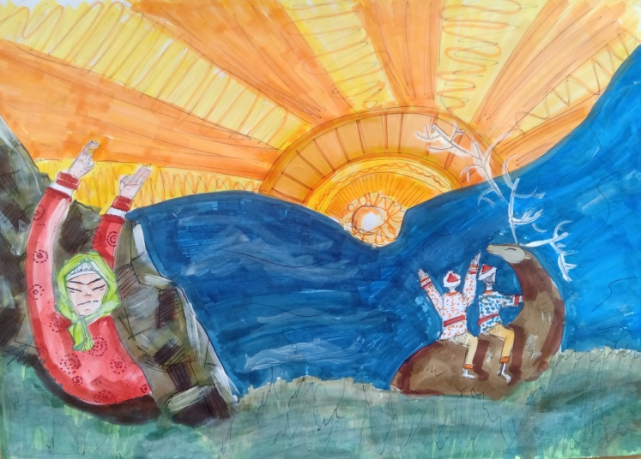 | Однажды два брата Айнэ и Гайнэ, будучи на охоте на оленях, забрели в края, где были крутые скалы и хребты. Вдруг из скалы наружу просочился свет. Это был вход в пещеру, где было спрятано солнце. Братья освободили вход, положили солнце в куржин (мешок) и поехали к реке Тол. Только подъехали к реке, как услышали за спиной погоню. Это бежала Убыр, испуская страшный вой. Она хотела вернуть солнце и заточить обратно в пещеру. Айнэ и Гайнэ повесили куржин оленю на рога и переплыли реку. Выбравшись на берег, братья развязали мешок и в тот же миг светлее стало, в застывший мир вернулась жизнь. А Убыр злобно металась на противоположном берегу

Фоторепортаж «Знакомство детей с легендами Пермского края»
Провела воспитатель
Группы №11 Швецова О.Ю
Цель: формирование представлений о природе Пермского края через сюжеты народных сказок, легенд и преданий народов Пермского края.
Задачи: Расширить знания детей о природе Пермского края
Развивать речь, память, мышление, умение выражать свое отношение к природным ценностям.
Воспитывать у детей бережное отношение к природе родного края.
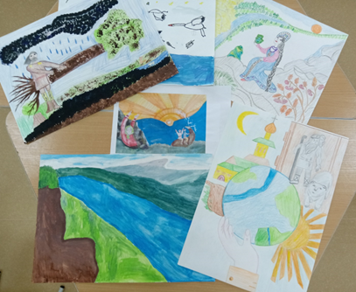 | 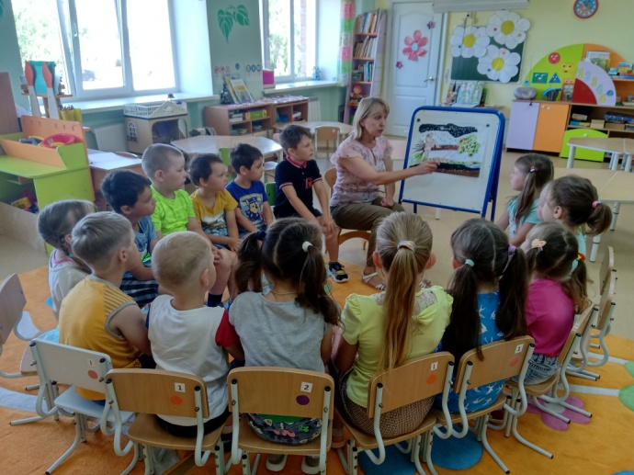
Работы детей и родителей | Знакомство с легендой «Богатырь Кам»
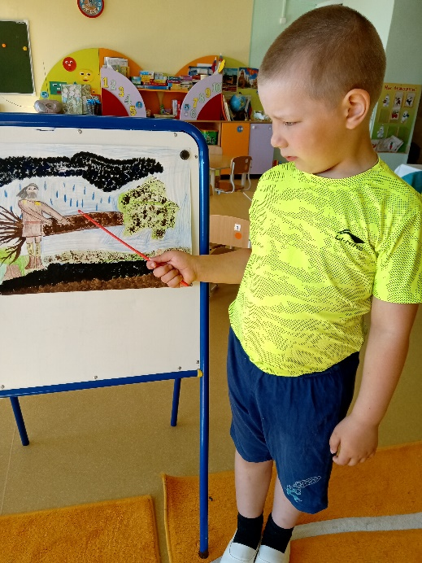 | 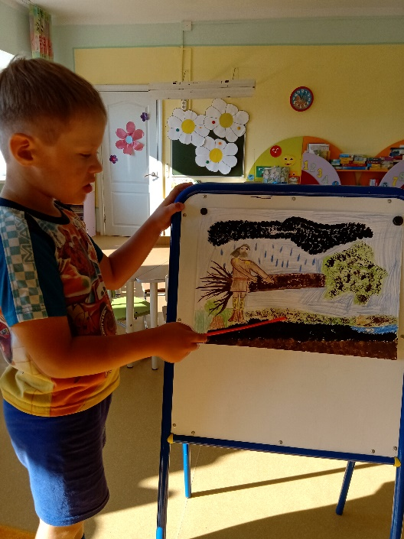
Рассказы детей по картине | Отвечают на вопросы по легенде
 | 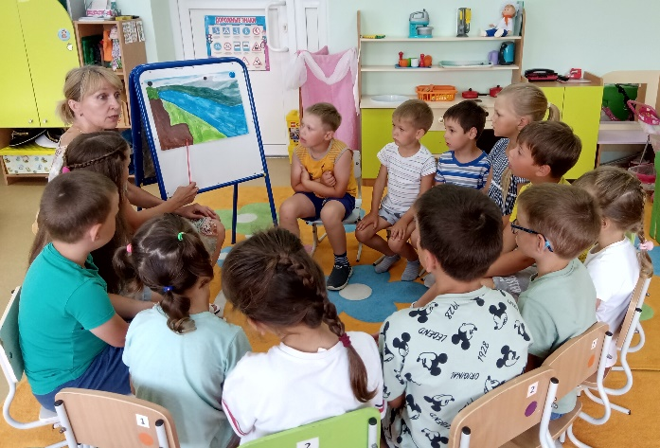 | 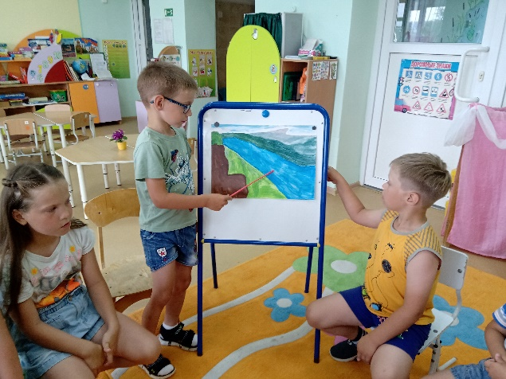
Знакомство с легендой «Два богатыря и красавица Вишера» |  | Рассказ Кирилла по легенде

